AJAX - 服务器响应

服务器响应
如需获得来自服务器的响应，请使用 XMLHttpRequest 对象的 responseText 或 responseXML 属性。
属性 | 描述
responseText | 获得字符串形式的响应数据。
responseXML | 获得 XML 形式的响应数据。

responseText 属性
如果来自服务器的响应并非 XML，请使用 responseText 属性。
responseText 属性返回字符串形式的响应，因此您可以这样使用：
document.getElementById("myDiv").innerHTML=xmlhttp.responseText;

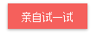
<html>
<head>
<script type="text/javascript">
function loadXMLDoc()
{
var xmlhttp;
if (window.XMLHttpRequest)
{// code for IE7+, Firefox, Chrome, Opera, Safari
xmlhttp=new XMLHttpRequest();
}
else
{// code for IE6, IE5
xmlhttp=new ActiveXObject("Microsoft.XMLHTTP");
}
xmlhttp.onreadystatechange=function()
{
if (xmlhttp.readyState==4 && xmlhttp.status==200)
{
document.getElementById("myDiv").innerHTML=xmlhttp.responseText;
}
}
xmlhttp.open("GET","/ajax/test1.txt",true);
xmlhttp.send();
}
</script>
</head>
<body>

<div id="myDiv"><h2>Let AJAX change this text</h2></div>
<button type="button" onclick="loadXMLDoc()">通过 AJAX 改变内容</button>

</body>
</html>

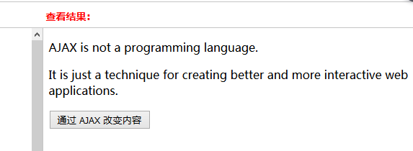

responseXML 属性
如果来自服务器的响应是 XML，而且需要作为 XML 对象进行解析，请使用 responseXML 属性：
请求 books.xml 文件，并解析响应：
xmlDoc=xmlhttp.responseXML;
txt="";
x=xmlDoc.getElementsByTagName("ARTIST");
for (i=0;i<x.length;i++)
{
txt=txt + x[i].childNodes[0].nodeValue + "<br />";
}
document.getElementById("myDiv").innerHTML=txt;

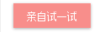

<html>
<head>
<script type="text/javascript">
function loadXMLDoc()
{
var xmlhttp;
var txt,x,i;
if (window.XMLHttpRequest)
{// code for IE7+, Firefox, Chrome, Opera, Safari
xmlhttp=new XMLHttpRequest();
}
else
{// code for IE6, IE5
xmlhttp=new ActiveXObject("Microsoft.XMLHTTP");
}
xmlhttp.onreadystatechange=function()
{
if (xmlhttp.readyState==4 && xmlhttp.status==200)
{
xmlDoc=xmlhttp.responseXML;
txt="";
x=xmlDoc.getElementsByTagName("title");
for (i=0;i<x.length;i++)
{
txt=txt + x[i].childNodes[0].nodeValue + "<br />";
}
document.getElementById("myDiv").innerHTML=txt;
}
}
xmlhttp.open("GET","/example/xmle/books.xml",true);
xmlhttp.send();
}
</script>
</head>

<body>

<h2>My Book Collection:</h2>
<div id="myDiv"></div>
<button type="button" onclick="loadXMLDoc()">获得我的图书收藏列表</button>

</body>
</html>

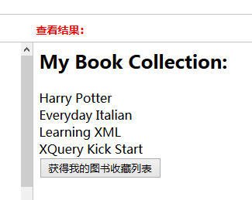

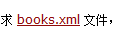

<!-- Copyright w3school.com.cn -->
<!-- W3School.com.cn bookstore example -->
<bookstore>
<book category="children">
<title lang="en">Harry Potter</title>
<author>J K. Rowling</author>
<year>2005</year>
<price>29.99</price>
</book>
<book category="cooking">
<title lang="en">Everyday Italian</title>
<author>Giada De Laurentiis</author>
<year>2005</year>
<price>30.00</price>
</book>
<book category="web" cover="paperback">
<title lang="en">Learning XML</title>
<author>Erik T. Ray</author>
<year>2003</year>
<price>39.95</price>
</book>
<book category="web">
<title lang="en">XQuery Kick Start</title>
<author>James McGovern</author>
<author>Per Bothner</author>
<author>Kurt Cagle</author>
<author>James Linn</author>
<author>Vaidyanathan Nagarajan</author>
<year>2003</year>
<price>49.99</price>
</book>
</bookstore>

